***Приходите к нам лечиться…***

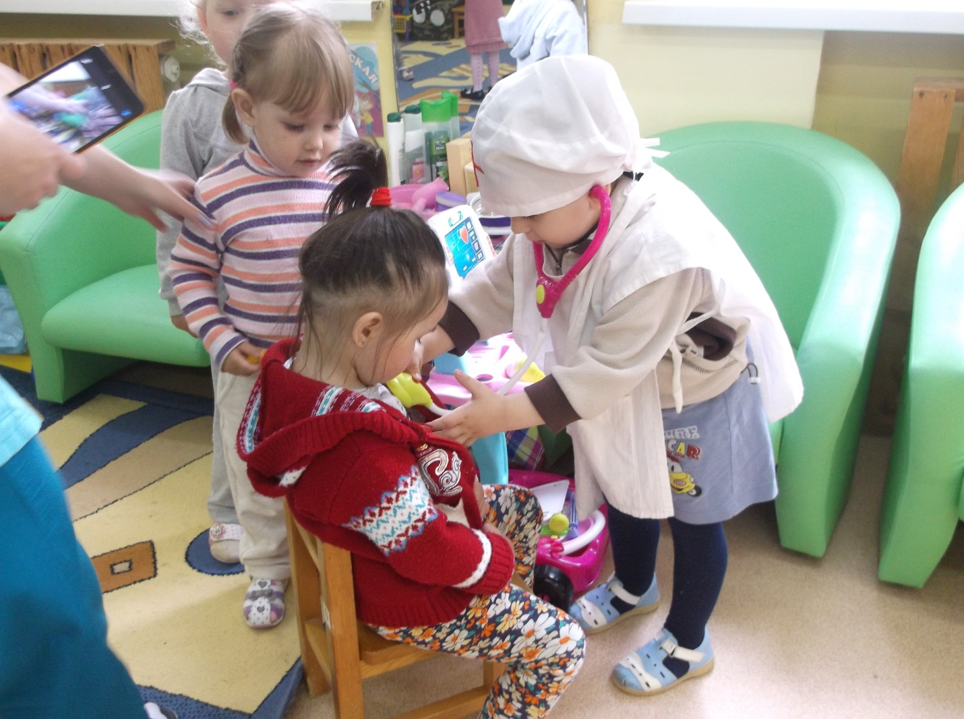

***Посмотрим зубки…***

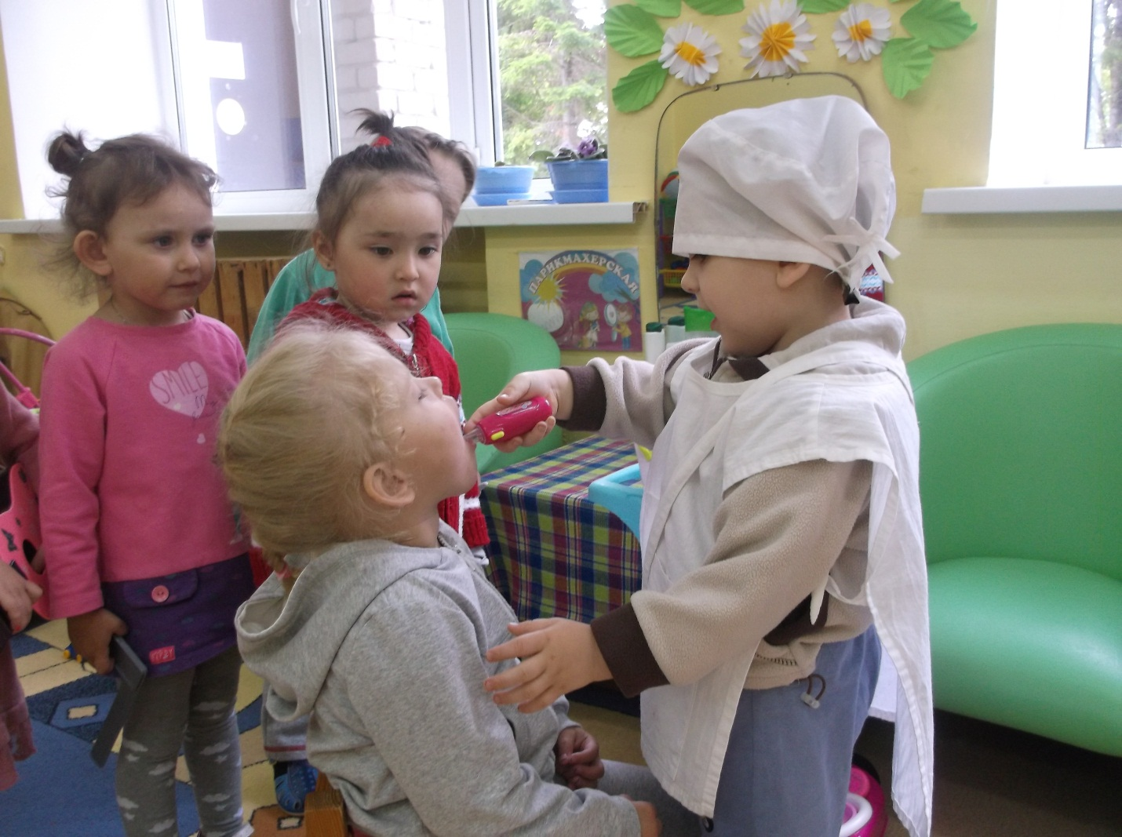

***Вот какие мы врачи…***

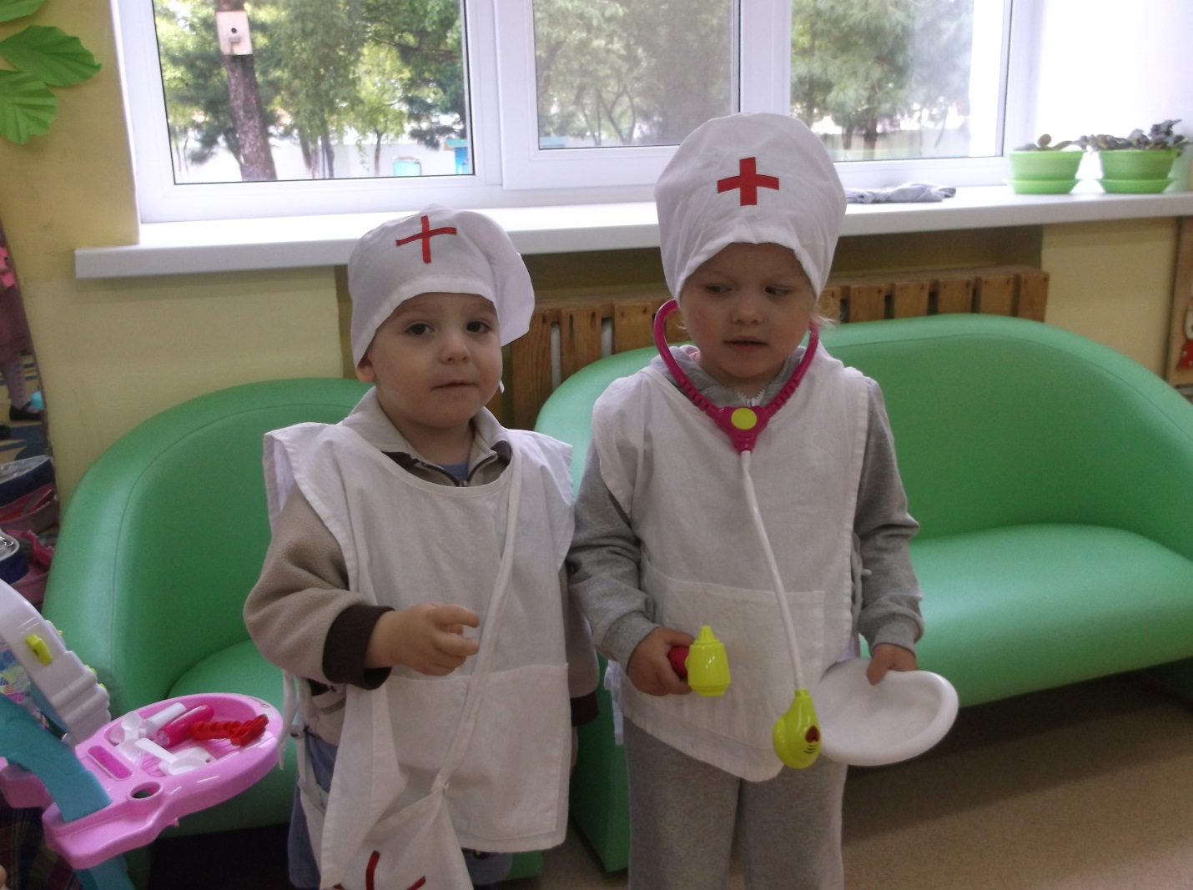

***Работа в самом разгаре…***

